

**中四·心语**

• **DAILY LIFEmmexport1594010006013**



↓↓↓

**/2025/3/18**

我们的主题——《你好，小鸟》

mmexport1594010011544

** 01 来园情况 **

1.**来园人数**：今日是周二，有三位幼儿请假未来幼儿园，郭（病假），褚（病假），顾（咳嗽）今日共有22位幼儿来园。

2.**来园情绪：**来园的小朋友们能自己带好物品来园，情绪良好。

3.**来园情况：**班级90％都能认识自己的姓，并且能主动签到。

**重点观察记录**

|  |  |  |  |  |  |
| --- | --- | --- | --- | --- | --- |
| **序号** | **姓名** | **主动签到（⭐主动签到△需要提醒）** | **序号** | **姓名** | **主动签到（⭐主动签到△需要提醒）** |
| **1** | **张梓祎** | **△需要提醒** | **14** | **徐燃** | **△需要提醒** |
| **2** | **丁秋铭** | **⭐** | **15** | **郭静悠** | **病假** |
| **3** | **吴燚** | **⭐** | **16** | **夏一心** | **△需要提醒** |
| **4** | **梁佳硕** | **△需要提醒，来的比较晚** | **17** | **殷颂惜** | **⭐** |
| **5** | **金文哲** | **⭐** | **18** | **顾语汐** | **病假** |
| **6** | **刘郑勋** | **⭐** | **19** | **卢兰熙** | **⭐** |
| **7** | **张铭昊** | **△需要提醒** | **20** | **易筱曦** | **△需要提醒** |
| **8** | **熊梓轩** | **⭐** | **21** | **王婉苏** | **⭐** |
| **9** | **程诺** | **⭐** | **22** | **徐旻玥** | **⭐** |
| **10** | **孙思淼** | **⭐** | **23** | **汪雪婷** | **⭐** |
| **11** | **官同羽** | **⭐** | **24** | **张竹青** | **⭐** |
| **12** | **褚浩宸** | **病假** | **25** | **蔡娅宁** | **⭐** |
| **13** | **赵奕承** | **⭐** |  |  |  |

mmexport1590938236088 02区域游戏mmexport1590938236088

|  |  |  |
| --- | --- | --- |
| D:/桌面/IMG_5078.JPGIMG_5078 | D:/桌面/F249D4EFBBB8A74A76C2BED03EAAB376.jpgF249D4EFBBB8A74A76C2BED03EAAB376 | D:/桌面/82A04AF505B91E97ED6E76FA93FDCB65.jpg82A04AF505B91E97ED6E76FA93FDCB65 |
|  |  |  |
| D:/桌面/26DBA59CA378CE5497E7164A15666D87.jpg26DBA59CA378CE5497E7164A15666D87 | D:/桌面/IMG_5081.JPGIMG_5081 | D:/桌面/FF62356BC2335C2F755F0AF1400000F6.jpgFF62356BC2335C2F755F0AF1400000F6 |
|  |  |  |

mmexport1590938236088 03户外活动mmexport1590938236088

**户外游戏：平衡车比赛**

春光明媚的早晨，孩子们自主选择了红色的平衡车，那就来一场酣畅淋漓的平衡车比赛吧。

瞧，他们灵活地驾驭着小车，用自己的脚当作车轮，在跑道上驰骋，遇到不小心闯入跑道上的小朋友，他们会减速慢行。操场变成了运动的竞技场，运动使我们健康，游戏使我们快乐，每一个画面都闪耀着孩子们的活力与决心，操场回荡着孩子们的欢笑与加油声，构成了一幅幅生动活泼的精彩画面。

|  |  |  |
| --- | --- | --- |
| D:/桌面/IMG_5087.JPGIMG_5087 | D:/桌面/IMG_5088.JPGIMG_5088 | D:/桌面/IMG_5089.JPGIMG_5089 |

mmexport1590938236088 03集体活动mmexport1590938236088

**美术：漂亮的孔雀**

孔雀头上有圆球形的羽冠。身上颜色非常美丽，尾羽延长成巨大尾屏，上面有五彩的眼纹形状，开屏时如彩扇，尤为艳丽。这是一节命题美术活动，引导幼儿在仔细观察孔雀的基础上，感知了解孔雀外形的基本特征，并重点根据孔雀羽毛的特征大胆尝试设计花纹，用艺术的形式表现美、创造美。

孩子们对孔雀并不陌生，知道孔雀的色彩非常艳丽，但由于孔雀开屏比较难见到，因此，幼儿没有观察经验，对开屏时的尾部特征并不了解。班中大多数孩子能够大胆的构图，但用色不丰富。

|  |  |  |
| --- | --- | --- |
| D:/桌面/A4F4C8EA1B7912C13B6FC7084762C52B(1).jpgA4F4C8EA1B7912C13B6FC7084762C52B(1) | D:/桌面/209848D73E72DE64CA204EED5BE48CB8.jpg209848D73E72DE64CA204EED5BE48CB8 | D:/桌面/D7A31DE8B9F1F8055CDC47EBCABFC5BE(1).jpgD7A31DE8B9F1F8055CDC47EBCABFC5BE(1) |

mmexport1590938236088 04生活活动mmexport1590938236088

1.午餐/点心情况

今日午餐：三文鱼烩饭、马兰头肉圆汤。大部分幼儿今天吃饭的速度还是比较快的，20分钟之后90％的幼儿都已经吃完了。今天的烩饭孩子们还是比较喜欢的，有很多孩子添了一碗（夏、赵、丁、程、张梓祎、卢）

幼儿经过一个月的家园配合，在幼儿园已经都能尝试用筷子进餐了。前期经过教师的沟通和引导，幼儿也能尝试自己收拾好桌面。保持桌面整洁。 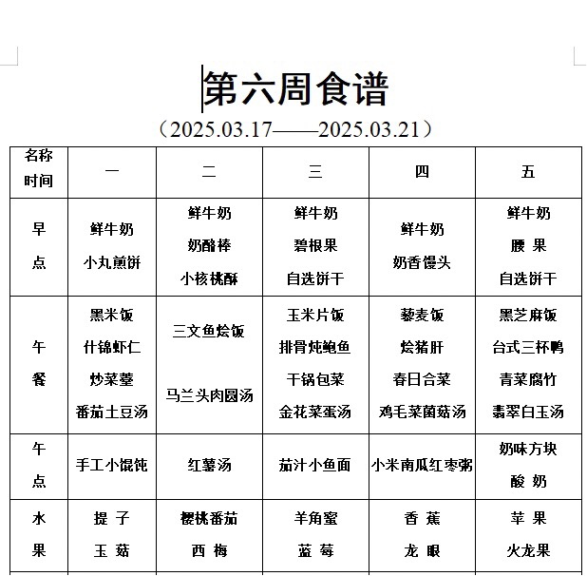

2.午睡情况

1.今天所有的幼儿能够在1:00前入睡。有的孩子出汗比较多，在巡视过程中还需要给孩子适当增减被子。在脱衣服之前还是要关注幼儿的穿脱衣，提醒幼儿尽量穿一件衣服睡觉。

2. 有的幼儿由于在户外活动时出汗比较多，所以根据幼儿的情况垫背巾还是要垫好的，以及教师要及时帮助幼儿更换。

** 05温馨提示 **

★**1.孩子来园时，尽量给孩子穿宽松的衣服、鞋子，并检查自己的孩子是否携带危险物品如：如扣子、刀子、小球等，以确保孩子的安全。**

**★2.天气渐冷，所有幼儿都穿着外套来园。家长在家可以告知幼儿，运动的时候如有出汗可以及时脱衣。**

**★3.最近的天气早晚温差比较大，可以多给幼儿喝水，预防感冒。如果幼儿有何不适，要及时与教师联系，以免交叉感染。**

**谢谢大家的支持与配合！**

**—END—**

在一起的点滴都值得记录

**mmexport1591077507835**